Научно-исследовательская работа

«ЧУВАШСКАЯ ПИСЬМЕННОСТЬ: 155 ЛЕТ НАСЛЕДИЮ И.Я. ЯКОВЛЕВА»

Авторы работы: Емельянова Е.А., Федорова В.В.,
педагоги-библиотекари ГАПОУ «КанТЭТ» Минобразования Чувашии

Аннотация: Настоящая научно-исследовательская работа посвящена изучению истории и развития чувашской письменности, отмечающей 155-летний юбилей со дня создания новой чувашской письменности Иваном Яковлевичем Яковлевым. В работе рассматриваются исторические предпосылки создания новой письменности, вклад И.Я. Яковлева в становление чувашского литературного языка, анализируется влияние его наследия на современную чувашскую культуру и образование.
ВВЕДЕНИЕ.
Язык – это не только средство общения, но и важнейший элемент национальной идентичности, отражающий историю народа, его культуру и менталитет. Чувашский язык, один из тюркских языков, является родным для чувашского народа, проживающего преимущественно в Чувашской Республике Российской Федерации. История чувашской письменности тесно связана с именем просветителя и педагога Ивана Яковлевича Яковлева, создавшего современную чувашскую азбуку и заложившего основы чувашского литературного языка.
В 2026 году исполняется 155 лет со дня создания Иваном Яковлевым новой чувашской письменности, что делает актуальным проведение научно-исследовательской работы, посвященной его наследию и современному состоянию чувашской письменности.

Цель работы:
Исследовать историю развития чувашской письменности, начиная с момента создания новой чувашской азбуки Иваном Яковлевичем Яковлевым.

Задачи:
- Изучить исторические предпосылки создания новой чувашской письменности во второй половине XIX века.
- Проанализировать вклад Ивана Яковлевича Яковлева в создание и распространение новой чувашской азбуки.
- Оценить влияние наследия И.Я. Яковлева на современную чувашскую культуру, образование и языковую ситуацию.
- Определить место и роль чувашской письменности в сохранении и развитии национальной идентичности чувашского народа.

1. ИСТОРИЧЕСКИЕ ПРЕДПОСЫЛКИ СОЗДАНИЯ ЧУВАШСКОЙ ПИСЬМЕННОСТИ.
До И.Я. Яковлева существовали попытки создания чувашской письменности на основе кириллицы, латиницы и арабской графики. Однако, эти варианты не получили широкого распространения и не удовлетворяли потребностям чувашского народа. Причины этого заключались в:
- Несоответствии фонетического строя чувашского языка возможностям существующих алфавитов. Необходимо было найти символы, адекватно передающие звуки, специфичные для чувашского языка.
- Отсутствии единого литературного языка. Различные диалекты чувашского языка затрудняли создание унифицированной письменной формы.
- Ограниченном доступе к образованию и печатному слову. Преобладающее сельское население не имело возможности полноценно использовать письменность.

2. ВКЛАД И.Я. ЯКОВЛЕВА В СОЗДАНИЕ И РАЗВИТИЕ СОВРЕМЕННОГО ЧУВАШСКОГО АЛФАВИТА И ЛИТЕРАТУРНОГО ЯЗЫКА.
Иван Яковлевич Яковлев (1848-1930) – выдающийся чувашский просветитель, педагог, писатель и переводчик. Его вклад в развитие чувашской письменности трудно переоценить:
- Создание нового чувашского алфавита. Основываясь на кириллице, И.Я. Яковлев усовершенствовал ее, добавив специальные символы для обозначения специфических чувашских звуков. Он ориентировался на фонетический принцип, стремясь к максимальному соответствию между звуком и буквой.
Первый вариант чувашского алфавита состоял из 47 букв. Он отражал все звуки речи чувашского языка. На основе того алфавита и был составлен И. Яковлевым и его сотрудниками букварь, представленный ими на утверждение к печати 15 (27) ноября 1871 года. Эта дата и считается началом новой чувашской письменности.
В дальнейшем И. Яковлев и его сотрудники решили упростить алфавит и они оставили только 25 букв. С этого времени новый яковлевский алфавит окончательно утвердился в чувашской письменности. Уже в советское время в чувашском алфавите произошли изменения. Современный чувашский алфавит составлен на основе кириллицы и состоит из 37 букв. Включает 33 буквы русского алфавита и 4 дополнительные буквы кириллицы — Ӑ ӑ, Ӗ ӗ, Ҫ ҫ, Ӳ ӳ.
- Разработка грамматики чувашского языка. Яковлев создал первую грамматику чувашского языка, заложив основы для его дальнейшего изучения и развития.
- Составление учебников и книг на чувашском языке. Он перевел на чувашский язык многие религиозные тексты, а также написал собственные учебники и книги для школ, что способствовало распространению грамотности среди чувашского населения.
- Основание Симбирской чувашской учительской школы. Это учебное заведение стало центром подготовки учителей для чувашских школ и внесло огромный вклад в развитие чувашского образования и культуры.
- Формирование чувашского литературного языка. Деятельность И.Я. Яковлева способствовала стандартизации чувашского языка и формированию его литературной нормы.

3. ЭВОЛЮЦИЯ ЧУВАШСКОЙ ПИСЬМЕННОСТИ ПОСЛЕ И.Я. ЯКОВЛЕВА.
После смерти И.Я. Яковлева чувашская письменность продолжала развиваться и совершенствоваться. Важными этапами в этом процессе были:
- Реформа чувашского алфавита в 1938 году. Были внесены изменения в состав алфавита, с целью его упрощения и адаптации к задачам массового образования.
- Дальнейшее развитие чувашской грамматики и терминологии. Ученые и лингвисты продолжили работу над совершенствованием чувашского языка, разрабатывая новые грамматические правила и термины для различных областей знания.
- Развитие чувашской литературы и журналистики. В советский период чувашская литература и журналистика получили значительное развитие, способствуя распространению чувашского языка и культуры.
4. СОВРЕМЕННОЕ СОСТОЯНИЕ ЧУВАШСКОЙ ПИСЬМЕННОСТИ: ПРОБЛЕМЫ И ПЕРСПЕКТИВЫ.
В современном мире чувашский язык и письменность сталкиваются с рядом вызовов, связанных с доминированием русского языка. К основным проблемам можно отнести:
- Сокращение сферы функционирования чувашского языка. Чувашский язык все реже используется в официальной сфере, образовании, средствах массовой информации.
- Снижение уровня владения чувашским языком среди молодого поколения. Многие молодые люди предпочитают общаться на русском языке, что приводит к утрате родного языка.
- Недостаточное финансирование программ по поддержке чувашского языка и культуры. Нехватка средств ограничивает возможности для развития чувашского образования, литературы и искусства.
Несмотря на эти проблемы, существуют и перспективы развития чувашской письменности:
- Развитие информационных технологий. Интернет и современные технологии предоставляют новые возможности для популяризации чувашского языка и культуры. Существуют онлайн-словари, переводчики, учебные материалы на чувашском языке.
- Поддержка чувашского языка на государственном уровне. Правительство Чувашской Республики предпринимает усилия по сохранению и развитию чувашского языка, разрабатывая и реализуя соответствующие программы.
- Активная деятельность чувашской интеллигенции. Писатели, поэты, ученые и педагоги продолжают работать над сохранением и развитием чувашского языка и культуры.

5. ВЛИЯНИЕ НАСЛЕДИЯ И.Я. ЯКОВЛЕВА НА СОВРЕМЕННУЮ ЧУВАШСКУЮ КУЛЬТУРУ И ОБРАЗОВАНИЕ.
Наследие Ивана Яковлева является неотъемлемой частью чувашской культуры и образования. Его имя носят школы, улицы, музеи и библиотеки. Его идеи и принципы продолжают вдохновлять педагогов и ученых, работающих над сохранением и развитием чувашского языка и культуры. В частности, большое внимание уделяется:
- Подготовке педагогических кадров, владеющих чувашским языком. Особое внимание уделяется качеству преподавания чувашского языка в школах и вузах.
- Разработке новых учебных материалов на чувашском языке. Учебники и пособия должны быть современными и соответствовать требованиям времени.
- Поддержке чувашской литературы и искусства. Необходимо создавать условия для развития талантливых писателей, поэтов, художников и музыкантов.
- Популяризации чувашского языка и культуры среди широкой общественности. Проводятся различные мероприятия, направленные на повышение интереса к чувашскому языку и культуре, такие как фестивали, конкурсы, выставки и концерты.

ЗАКЛЮЧЕНИЕ.
155 лет со дня создания новой чувашской письменности – это важная дата в истории чувашского народа. Иван Яковлевич Яковлев заложил прочный фундамент для развития чувашской письменности, литературного языка и культуры. Несмотря на существующие проблемы, чувашский язык и письменность продолжают жить и развиваться. Сохранение и развитие чувашского языка является важной задачей для всего чувашского народа, требующей совместных усилий государства, общественности и каждого носителя чувашского языка. Наследие И.Я. Яковлева, его преданность делу просвещения и развития родного языка, является примером для подражания и источником вдохновения для будущих поколений.
Поздравляем с 155-летием новой чувашской письменности и приглашаем сыграть в игру «Мемо»: сопоставить карточки с чувашскими словами с картинками.

СПИСОК ЛИТЕРАТУРЫ:
- Алексеев, А. А. Начало новой чувашской письменности / А. А. Алексеев // Вопросы преподавания чувашского языка и литературы. - Чебоксары, 1980. - С. 87-95.
- Горский, С. П. Создание И. Я. Яковлевым нового алфавита чувашского языка и его значение в истории чувашского литературного языка // Горский, С. П. Очерки по истории чувашского литературного языка / С. П. Горский. - Чебоксары, 1956. - С. 49-67.
- Димитриев, В. Д. Просветитель чувашского народа И. Я. Яковлев : сб. ст. : посвящ. 155-летию со дня рождения / В. Д. Димитриев ; Чуваш.гос. ун-т им. И.Н. Ульянова, Ин-т И. Я. Яковлева. - Чебоксары : изд-во ЧГУ, 2002. - 140 с.
- Петров, Н.П. Новая чувашская письменность / Н. П. Петров // Краткая чувашская энциклопедия. – Чебоксары, 2001. – С. 475-476.
- 100 лет новой чувашской письменности :сборник статей. - Чебоксары: ЧНИИ, 1972. - 208 с.
- Чувашская письменность: история и современность: сборник статей международной научно-практической конференции. 17 июня 2011 года / сост. и отв. ред. Э. Е. Лебедев. - Чебоксары: Чувашский государственный институт гуманитарных наук, 2012. – 170 с.

ПРИЛОЖЕНИЯ.
Рисунок 1.Первый вариант чувашского алфавита И.Я. Яковлева – 47 букв (1871 год).
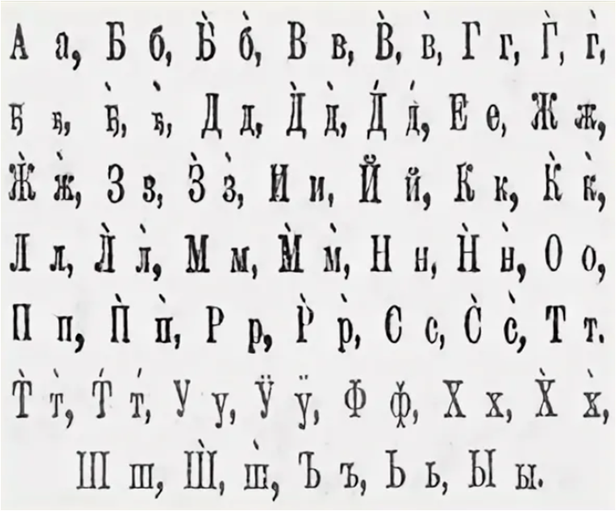
Рисунок 2. Второй вариант чувашского алфавита И.Я. Яковлева – 25 букв (1873 год).
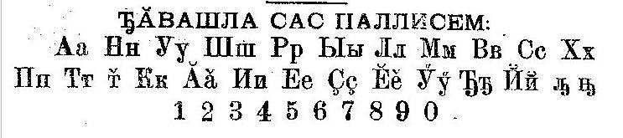
Рисунок 3. Современный чувашский алфавит – 37 букв.
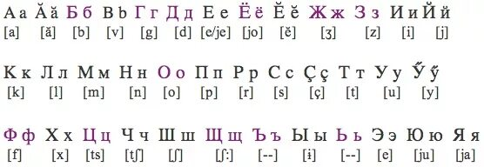

Игра «МЕМО»
Подобрать изображения к словам: сысна, кушак, хĕвел, улмуççи, мăйăр, чечек, тăмана, пĕлĕт, кăмпа, пулă.
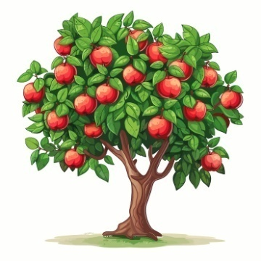 | 
 | 
 | 
 | 
 | 

